úlohy na páku č. 1 od 23.3. řešení posílejte
- Kámen je zvedán tyčí. Hmotnost kamene je 60 kg, vzdálenost od opěrného bodu je 30 cm. Urči sílu, kterou působí ruka na tyč, působí-i ve vzdálenost m od opěrného bodu je 0,9 m.
řešení: F₁. a₁ = F₂ . a₂
600. 0,3 = F₂ . 0,9
180 : 0,9 = 200
F₂ = 200 N
Tyč je podepřena 40 cm od nákladu 150 kg , jakou silou působíme chytíme-li tyč ve vzdálenosti 1,5m ?
Vypočti:
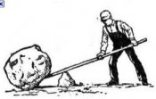
2.
- Jakou silou působíme na kolečko ve vzdálenosti 1,5 m od osy a vezeme 60 kg vzdálené od osy 20 cm
- 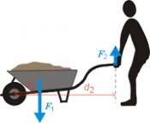
výpočet: F₁ .a₁ = F₂ .a₂
600 . 0,2 = F₂ . 1,5
120 : 1,5 = 80
F = 80 N
kolečko páka jednozvratná
Kolečko délky 1,8 m má náklad 90 kg umístěný 60 cm od kolečka. Jakou silou působíme při zvedání ?
výpočet:
3.
- Houpačku tvoří prkno o délce 4,2 m, podepřené uprostřed. Na jednom konci sedí chlapec o hmotnosti 40 kg. Jakou hmotnost má chlapec, který se usadil 1,2 m od osy otáčení ?
výpočet:
F₁ .a₁ = F₂ . a2
400 . 2,1 = F₂ . 1,2
840 : 1,2
F₂ = 700 N
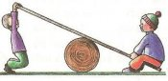
Na houpačce sedí dívka o hmotnosti 35 kg ve vzdálenosti 1,2 m od podpěry, do jaké vzdálenosti se posadí chlapec 60 kg, aby byla rovnováha?
výpočet:

